Sprawozdanie – Struktury, tablice statyczne i dynamiczne
Kacper Leporowski

W sprawozdaniu tym opisane zostaną zadania dotyczące wykorzystania statycznych i dynamicznych tablic, z wyjaśnieniami kodu i wynikiem dla przykładowych danych.
Każde z zadań wykorzystuje strukturę o nazwie Student, w której przechowywane są dane o studencie.
struct Student
{
char imie[15] = { '\0' };
char nazwisko[30] = { '\0' };
int indeks = NULL;
char kierunek[30] = { '\0' };
int rok = NULL;
int grupa = NULL;
};

Zadanie 1

W pierwszym zadaniu wpierw deklarowana jest struktura typu Student, następnie za pomocą funkcji scanf do odpowiednich pól wczytywane są dane studenta – kolejno imię, nazwisko, indeks, kierunek, rok i grupa studenta. Dane te są potem wypisane w sposób sformatowany, przy użyciu funkcji printf.

struct Student Kacper;
scanf("%s %s %d %s %d %d", &Kacper.imie, &Kacper.nazwisko, &Kacper.indeks, &Kacper.kierunek, &Kacper.rok, &Kacper.grupa);

printf("Imie: %s\nNazwisko: %s\nIndeks: %d\nKierunek: %s\nRok: %d\nGrupa: %d\n", Kacper.imie, Kacper.nazwisko, Kacper.indeks, Kacper.kierunek, Kacper.rok, Kacper.grupa);

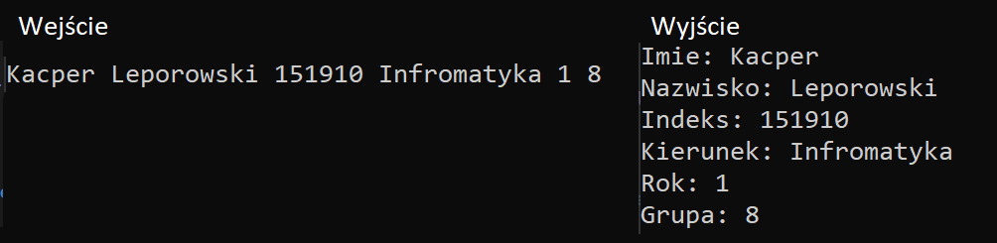Figura 1: Działanie programu 1

Zadanie 2

W tym zadaniu operacje wykonywane są nie na pojedynczej strukturze, a na statycznej tablicy struktur o rozmiarze 15. Wczytywanie i wypisywanie danych działa tak samo, jak w zadaniu pierwszym, lecz instrukcja umieszczona jest w pętli for, aby przejść przez wszystkie elementy tablicy.
W tym zadaniu dane studentów są dodatkowo sortowane – studenci uporządkowani są alfabetycznie według nazwiska, a w przypadku, gdy sprawdzana para studentów ma takie same nazwisko – sortowani są według imienia. Algorytm sortowania wykorzystany w programie to sortowanie bąbelkowe.

for (i = 0; i < 15; i++)
{
for (j = i + 1; j < 15; j++)
{
struct Student temp;
if (strcmp(ft_INF_8[i].nazwisko, ft_INF_8[j].nazwisko) > 0)
{
temp = ft_INF_8[i];
ft_INF_8[i] = ft_INF_8[j];
ft_INF_8[j] = temp;
}
else if (strcmp(ft_INF_8[i].nazwisko, ft_INF_8[j].nazwisko) == 0)
{
if (strcmp(ft_INF_8[i].imie, ft_INF_8[j].imie) > 0)
{
temp = ft_INF_8[i];
ft_INF_8[i] = ft_INF_8[j];
ft_INF_8[j] = temp;
}
}
else
{
continue;
}
}
}

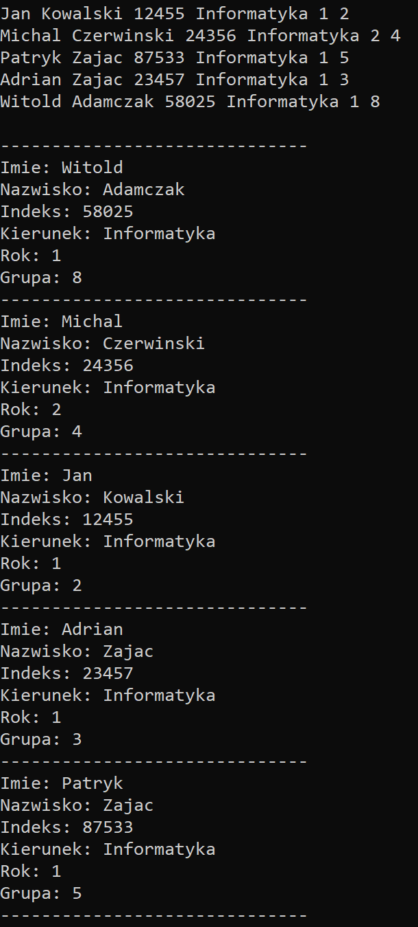Figura 2: Działanie programu dla przykładowych danych

Działanie programów z zadań 3 i 4 jest takie same, jak działanie programu z zadania 2, ale w nich wykorzystano tablice dynamiczne – w zadaniu 3 alokowane za pomocą funkcji charakterystycznych dla języka C, w zadaniu 4 za pomocą operacji dostępnych w języku C++.
Zadanie 3

Wpierw od użytkownika pobierana jest liczba całkowita, która ma być liczbą elementów w tablicy. Następnie za pomocą funkcji malloc alokowana jest pamięć dla tablicy dynamicznej – parametrem funkcji jest ilość bajtów zajmowana przez strukturę Student pomnożona przez liczbę wcześniej podaną przez użytkownika. Ze względu na to, że program został skompilowany za pomocą kompilatora języka C++, wynik funkcji jest dodatkowo rzutowany na typ Student – w przeciwnym wypadku kompilator uznawał linijkę kodu za błędną.
struct Student* ft_INF_8 = (struct Student*)malloc(size * sizeof(*ft_INF_8));

Ponieważ zmienna o nazwie ft_INF_8 jest wskaźnikiem, sposób odwoływania się do wartości struktury różni się od sposobu wykorzystanego w zadaniu 2, co zostało pokazane na poniższym fragmencie kodu – zamiast odwoływać się do n-tego elementu tablicy, do zmiennej dodawana jest liczba n – w praktyce oznacza to dodanie liczby n do adresu, który zmienna zajmuje w pamięci, czyli tak naprawdę adresu pierwszego elementu tablicy. Do wydobycia konkretnej wartości ze struktury wykorzystuje się również strzałkę zamiast kropki.

//Odwołanie się do indeksu studenta – ujęcie statyczne

ft_INF_8[n].indeks = 0;

//Odwołanie się do indeksu studenta – ujęcie dynamiczne

(ft_INF_8+n)->indeks = 0;

Mając tą różnicę na uwadze, reszta operacji przebiega identycznie jak w zadaniu 2. Na końcu programu, w celu zwolnienia pamięci zajmowanej przez tablicę, wykorzystywana jest funkcja free.
free(ft_INF_8);

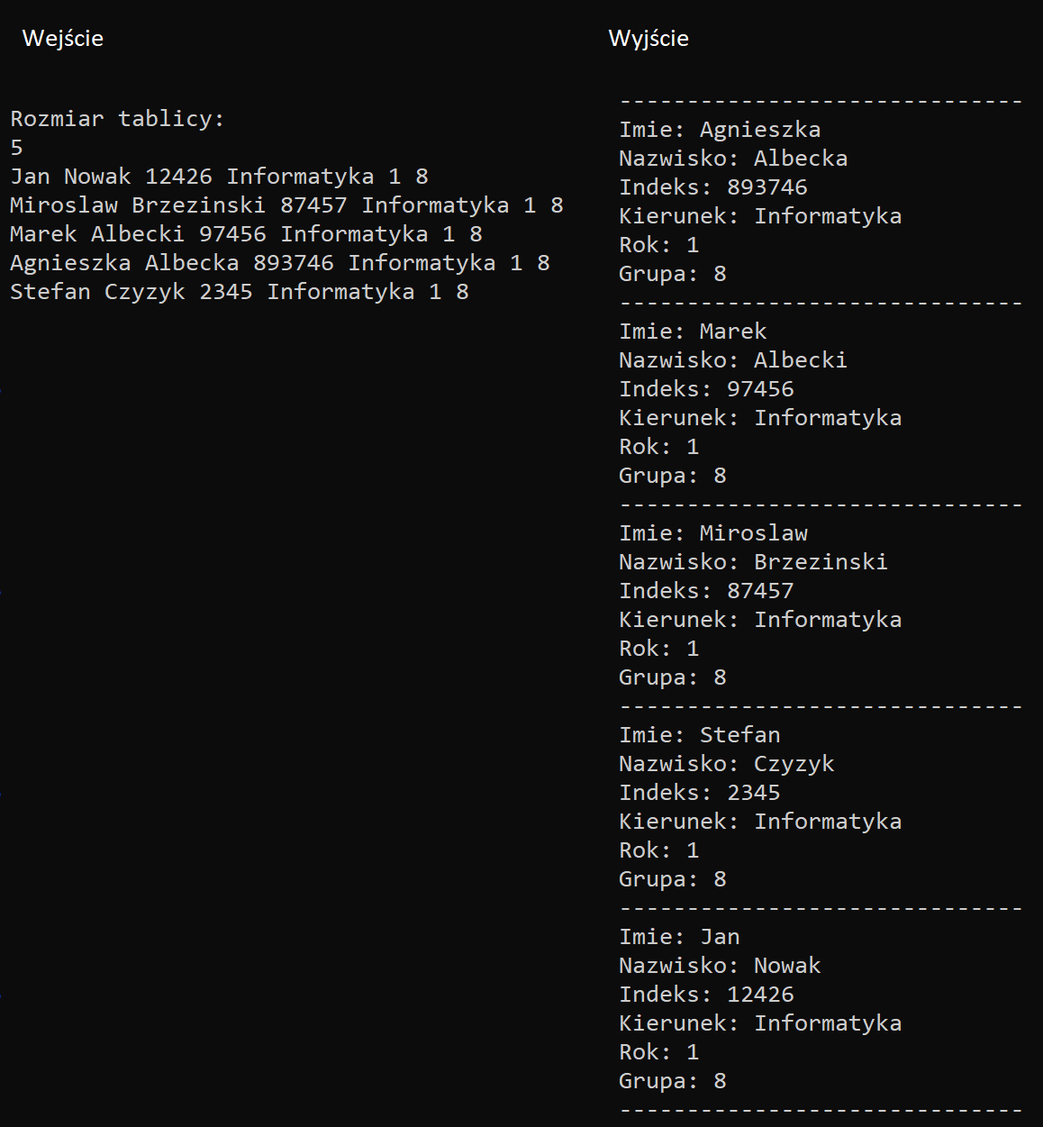Figura 3: Działanie programu 3 dla przykładowych danych
Zadanie 4

Jedyna istotna różnica między zadaniem 3 a zadaniem 4 to sposób alokacji pamięci dla zmiennej – do alokacji wykorzystuje się słowo kluczowe new, a do usunięcia zmiennej słowo kluczowe delete (w przypadku tablicy należy pamiętać o dodaniu pary nawiasów kwadratowych).
struct Student* ft_INF_8 = new struct Student[size];
//…
delete [] ft_INF_8;

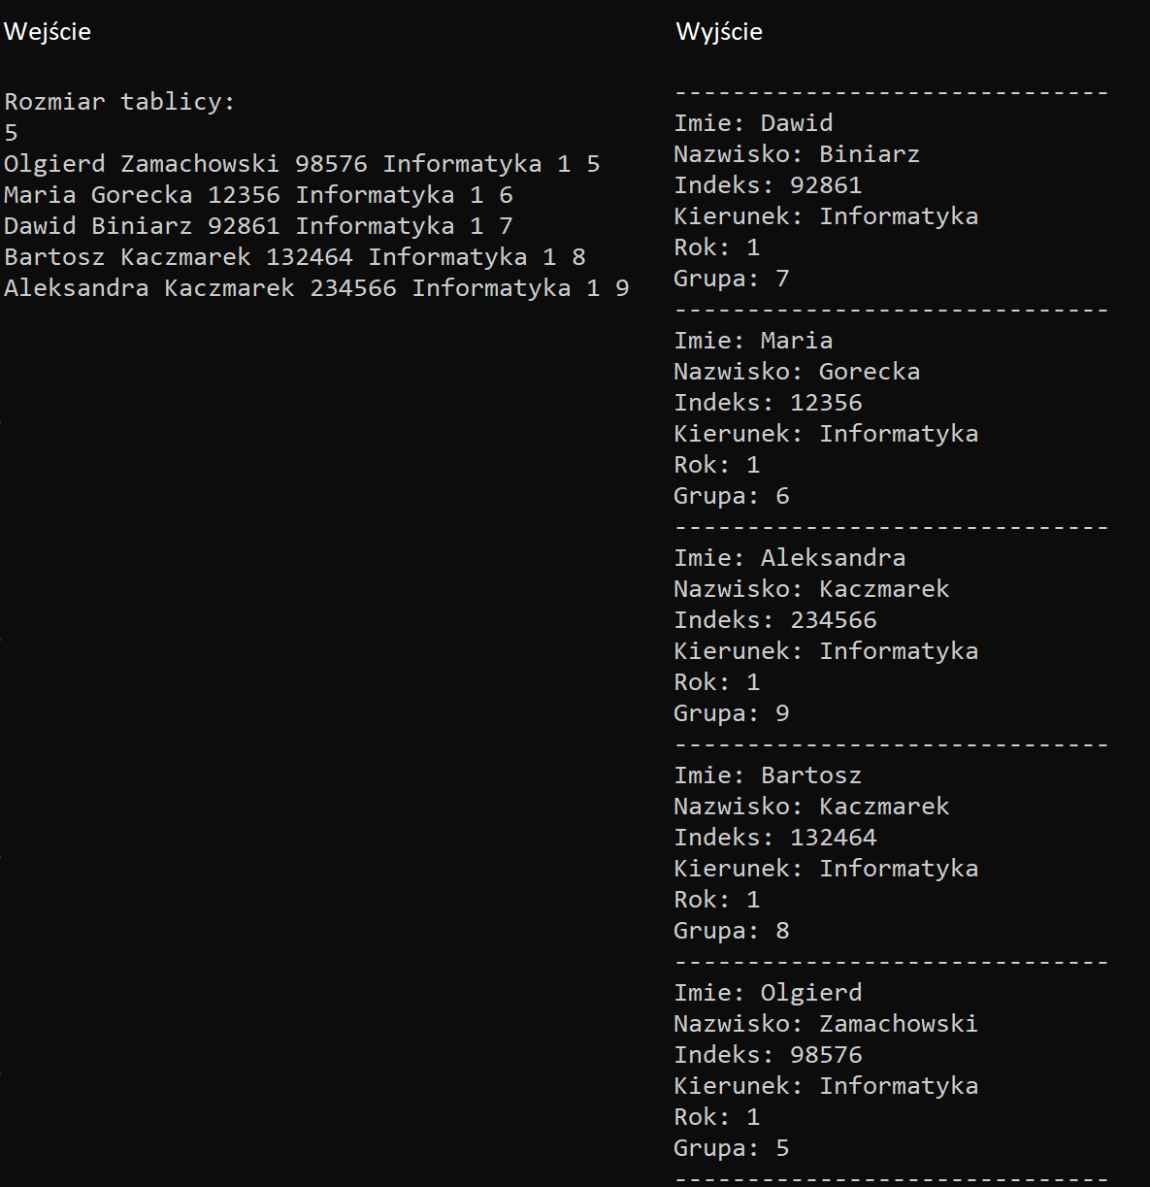Figura 4: Działanie programu 4 dla przykładowych danych

